**Tugas Modulke-6**

Nama : Tomy Satmoko aji  
NIM : L200180057  
Kelas : B

1. AMSYNTH

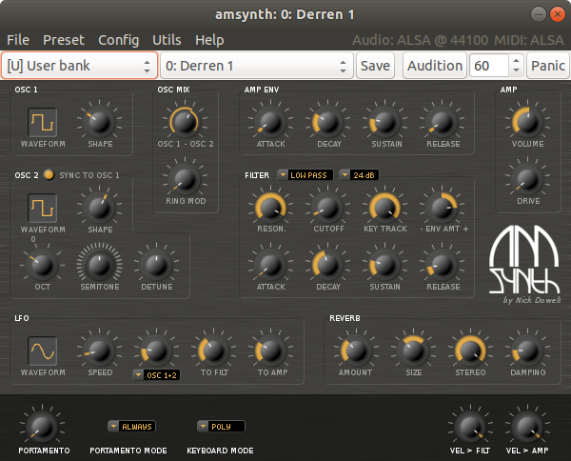

FUNGSI :  
Digunakanuntukmenjalankan VMPK (Virtual MIDI Piano Keyboard) pada  
lingkungan Ubuntu Linux.

1. BURNER

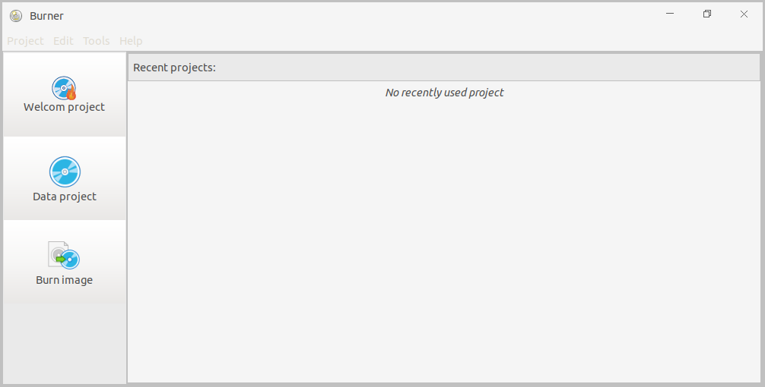

FUNGSI :  
 Digunakan untuk membakar CD atau DVD

1. DOCUMENT VIEWER

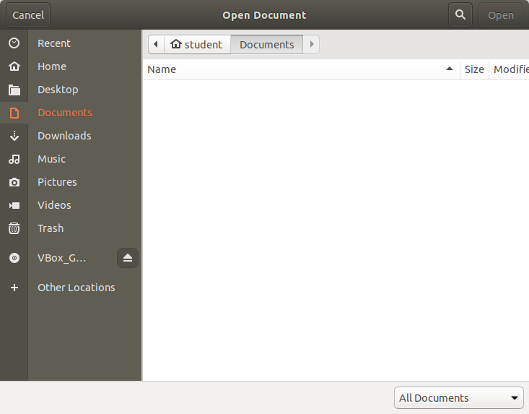

FUNGSI :  
 Digunakan untuk membuka document

1. FILE MANAGER

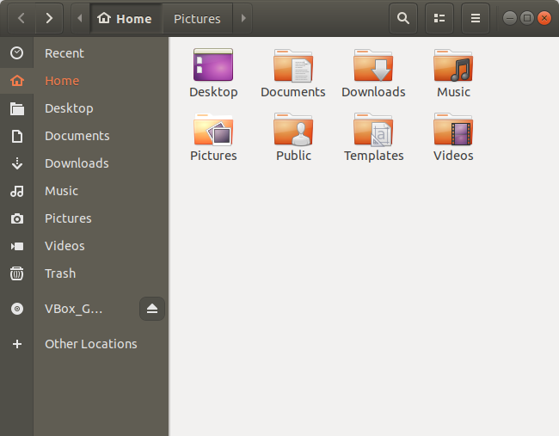

FUNGSI :  
 Untuk melihat semua file yang dimiliki

1. MOZILLA FIREFOX

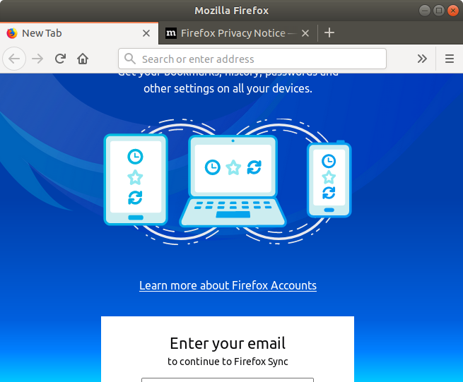

FUNGSI :  
 Untuk browsing atau searching

1. NOTEPAD++

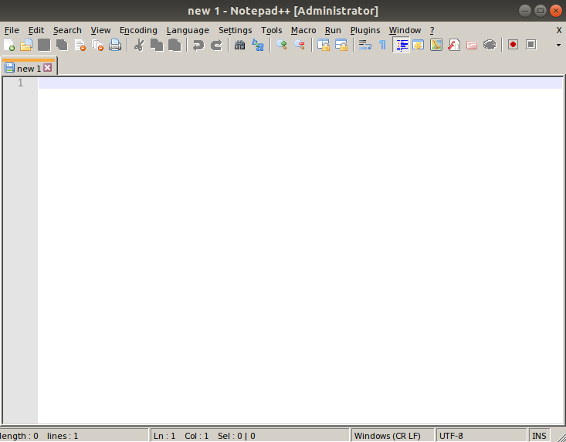

FUNGSI :  
 Untuk mencatat , atau juga bisa untuk mengoding(Coding)

1. SYNAPTIC PACKAGE MANAGER

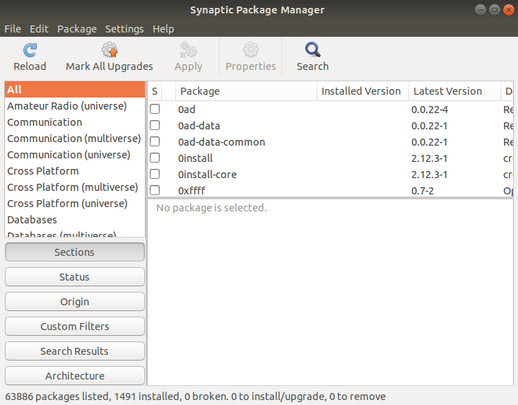

FUNGSI :  
 Untukmempelajaribagaimanasistemmanajemenpaket Ubuntu

1. UBUNTU SOFTWARE

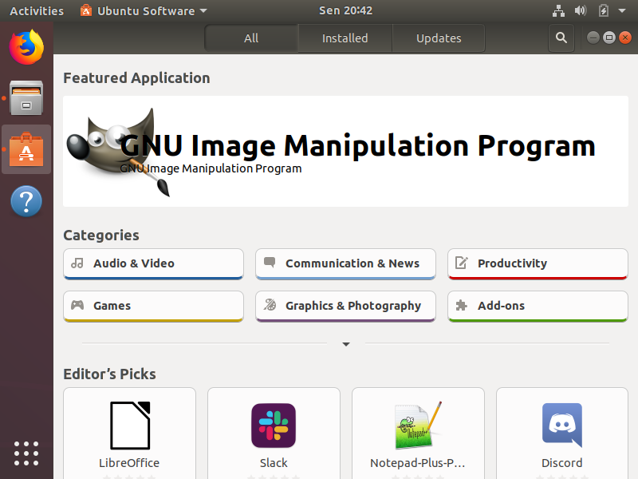

FUNGSI :  
Untuk menginstall aplikasi

1. WPS - WRITER

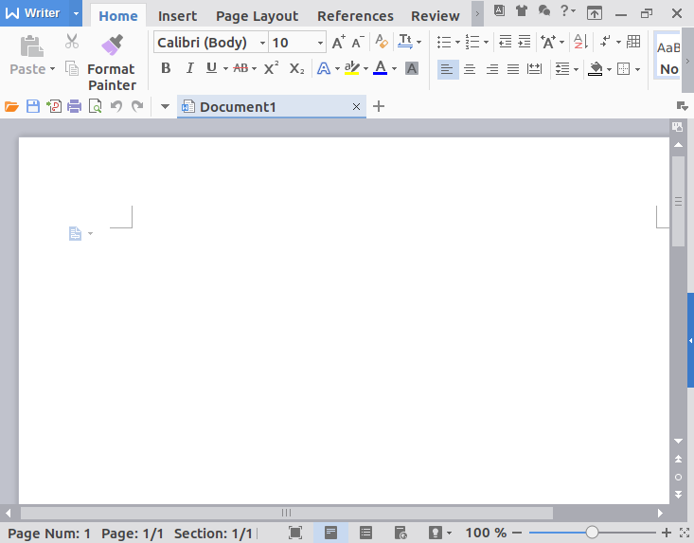

FUNGSI :  
 Untuk menulis document

1. SUDOKU

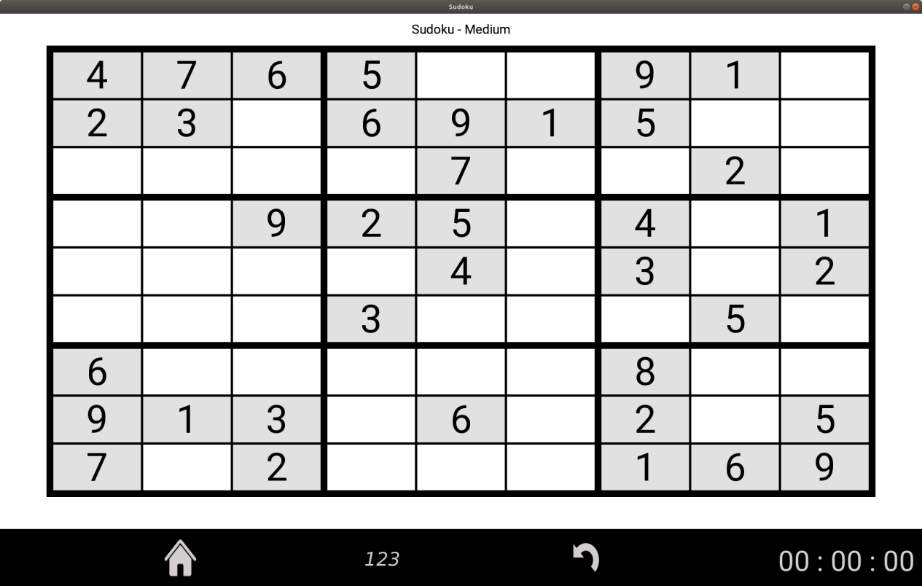

FUNGSI :  
 Untuk Hiburan